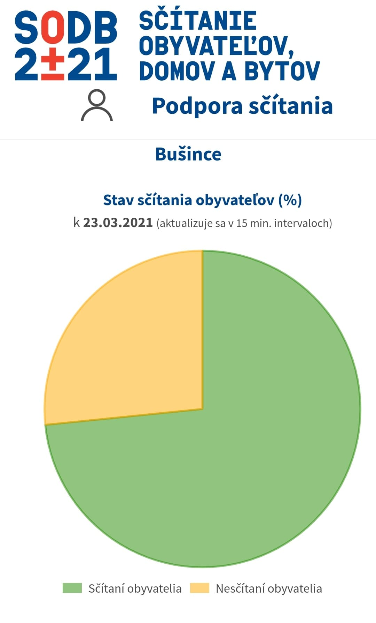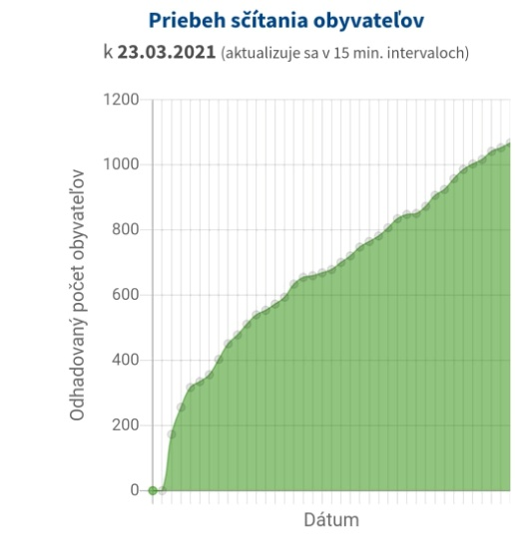

Sčítanie obyvateľov 2021 Na vyplnenie sčítacích formulárov nám zostáva len 8 dní! Preto odporúčame neodkladať sčítanie a ak ste si ešte zákonnú povinnosť sčítať sa nesplnili, urobte tak elektronicky v najbližšom možnom čase ale najneskôr do 31.marca 2021 na www.scitanie.sk Elektronický dotazník vyplnilo už 73,4 % obyvateľov našej obce. Pomocou monitoringu spracovania sme zistili, že existujú rodiny s čiastočným spracovaním, to znamená, že dotazník nie je vyplnený za všetkých členov rodiny. Tu by sme chceli znova zdôrazniť, že dotazník musí byť vyplnený osobitne pre každé maloleté dieťa, nestačí, aby rodič na svojom formulári uviedol, že žije s maloletým dieťaťom v spoločnej domácnosti. www.scitanie.sk.

